– Le tableur LibreOffice Calc –
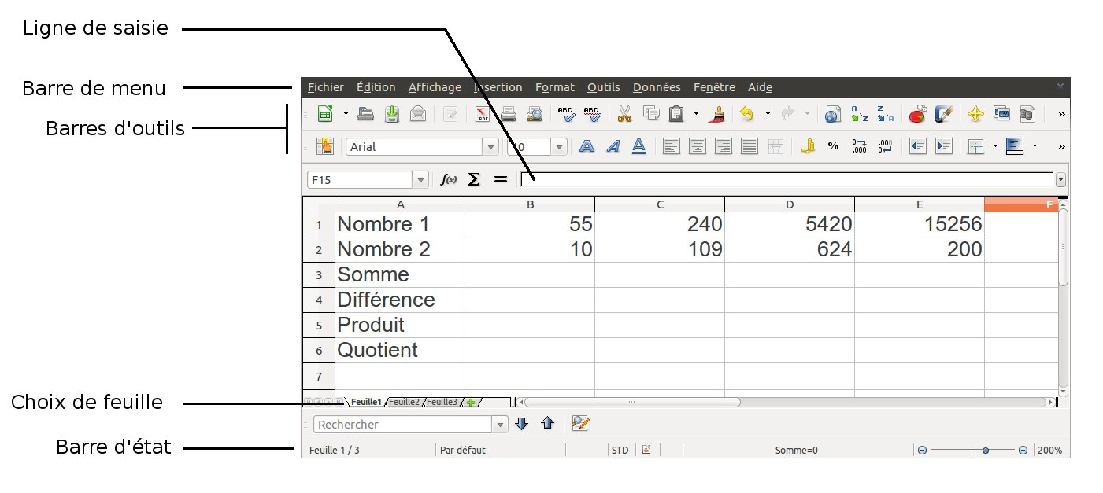
énoncés

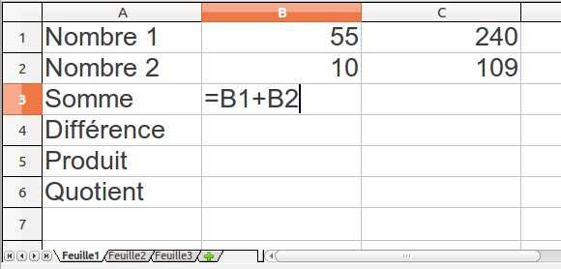
Feuille 1 : Une petite calculatrice...
1) Recopier le tableau présenté ci-dessus (↑).

2) Dans la cellule B3, écrire =B1+B2 puis appuyer sur la touche « Entrée » (voir ci-contre).

Le tableur renvoie alors 65, c'est-à-dire 55+10.

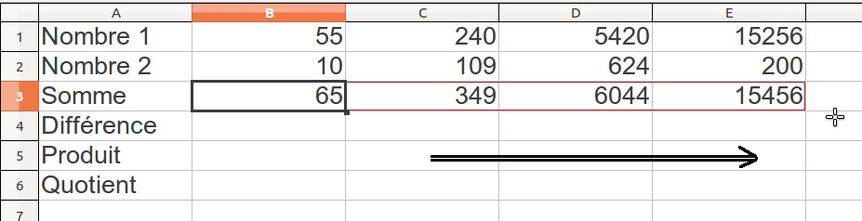
3) Placer ensuite la souris en bas à droite de la cellule B3, sur le petit carré : la souris se transforme en croix. Cliquer-glisser jusqu'à la cellule E3. Le tableur donne les sommes des autres nombres.
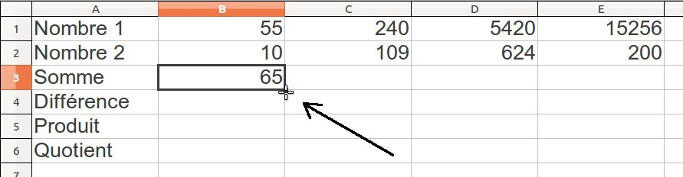
4) Dans la cellule B4, écrire =B1-B2 puis procéder de façon similaire à l'étape 3 pour obtenir les différences des autres nombres.
5) Dans la cellule B5, écrire =B1*B2 puis dans la cellule B6, écrire =B1/B2 puis faire apparaitre tous les produits et quotients.
6) Appeler le professeur (s’il est disponible !) puis passer à la feuille 2 en cliquant sur

Feuille 2 : Tableau de fréquences des groupes sanguins (SVT)

Voici l'extrait d'un tableau réalisé suite à une journée de don du sang. Il indique pour chaque groupe sanguin, le nombre de donneurs qui fait partie de ce groupe.
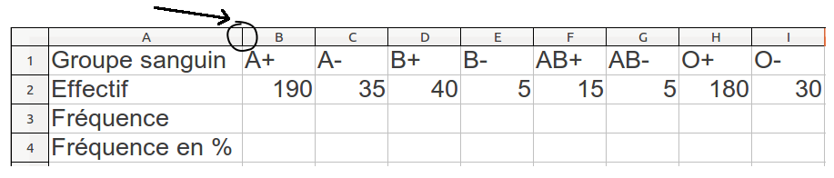
1) Recopier le tableau ci-dessous.
2) Changer la taille des colonnes pour le rendre plus présentable : pour cela, agrandir la largeur de colonne A en cliquant-glissant à l'endroit indiqué par la flèche ci-dessus. Ensuite, sélectionner toutes les colonnes de B à I puis diminuer leur largeur collectivement.
3) Dans la cellule J2, écrire =somme(B2:I2) puis cliquer sur « Entrée ».
4) Dans la cellule B3, écrire =B2/$J$2 puis cliquer sur « Entrée ». On obtient la fréquence du « groupe sanguin A+ ». Faire apparaitre les fréquences des autres groupes et la fréquence totale (jusqu'à la colonne J, cliquer-glisser sur le petit carré comme dans l'étape n°3 de la feuille 1).
5) Appeler le professeur (s’il est disponible !) pour vérifier son avancement.


6) Faire apparaitre les fréquences en %.
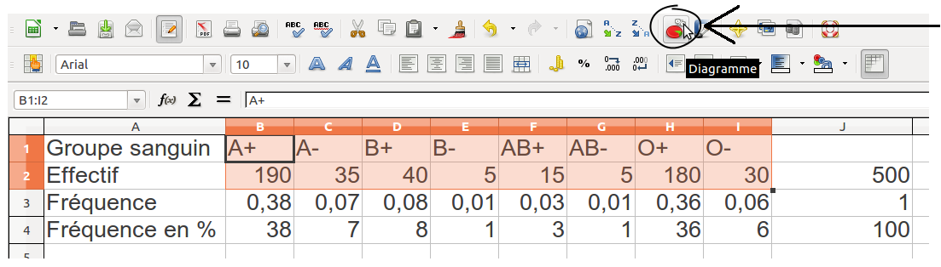
7) Sélectionner les cellules B1 à I2 puis cliquer sur Diagramme (comme ci-dessous).
8) Une fenêtre s'ouvre demandant de choisir le diagramme. Cliquer sur « Suivant » (le diagramme en colonnes étant celui qu'on veut).
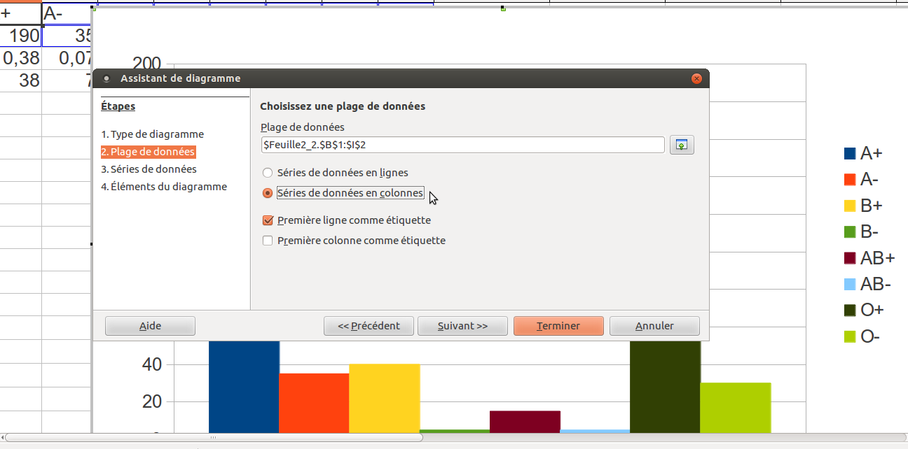
Nous voici à l'étape
« 2. Plage de données ».

9) Dans la zone grisée, « Séries de données en lignes » est sélectionné. Changer pour mettre « Séries de données en colonnes ». Puis cliquer sur « Terminer ».

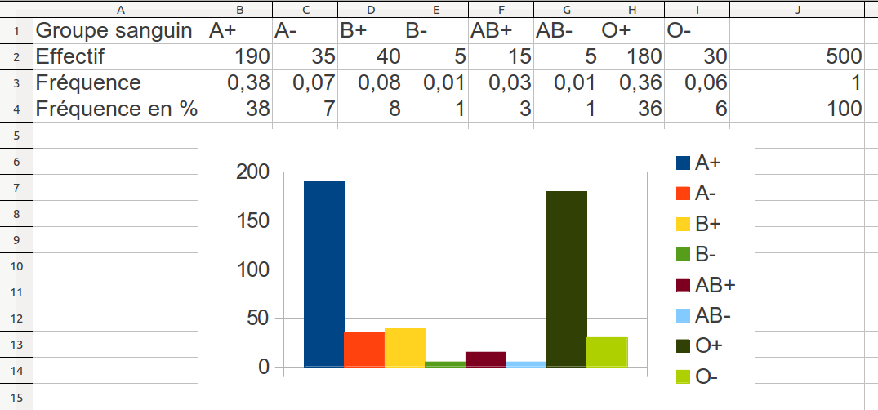
10) On obtient alors un diagramme en bâtons. Le redimensionner et le déplacer correctement pour obtenir une feuille bien présentée comme celle-ci...
→ Appeler le professeur (s’il est disponible !) pour vérifier le diagramme.

11) Cliquer sur le diagramme et le supprimer.
12) Sélectionner les cellules B1 à I2 puis cliquer sur diagramme (comme à l'étape 7).
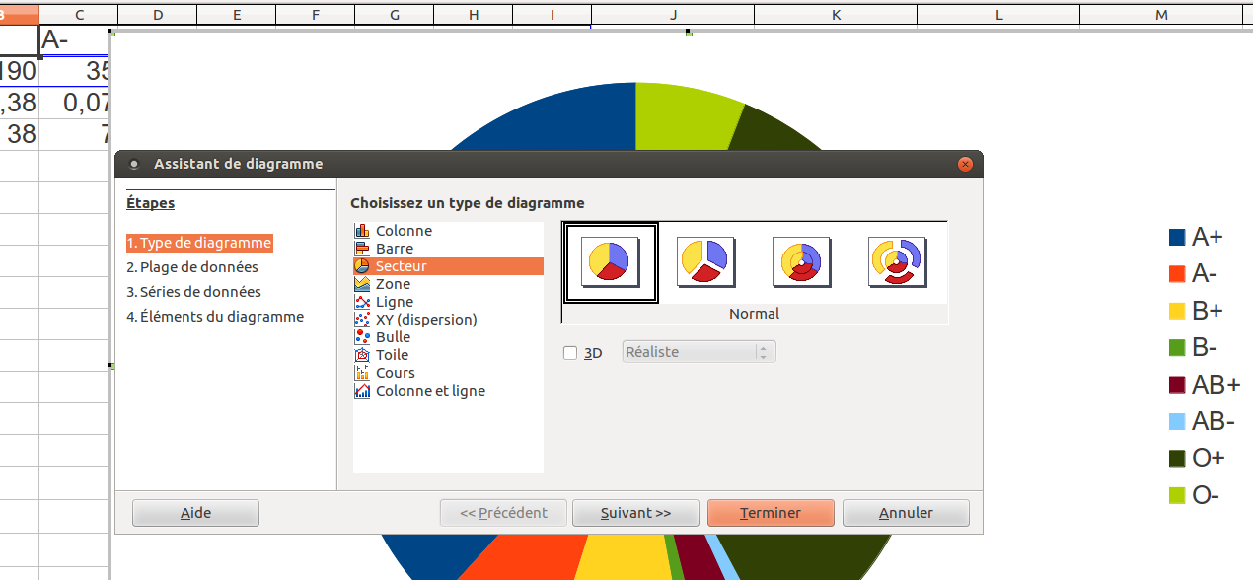
13) La fenêtre demandant de choisir le diagramme s'ouvre. Cette fois, choisir « Secteur » puis cliquer sur « Terminer » (voir ci-contre).

14) Un diagramme circulaire vient d'être créé.

→ Appeler le professeur (s’il est disponible !) pour vérifier et passer à la feuille 3.

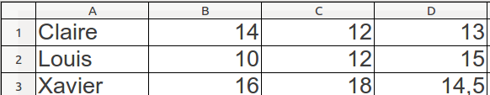
Feuille 3 : Calcul de moyennes
Voici les notes obtenues par trois élèves :
Claire, Louis et Xavier.
1) Recopier le tableau.
2) En E1, écrire =somme(B1:D1)/3 puis cliquer sur Entrée. Cela nous donne la moyenne de Claire.
3) Cliquer-glisser sur le petit carré pour copier cette formule pour Louis et Xavier.
4) En F1, écrire =arrondi(E1;1) puis cliquer-glisser la formule pour Louis et Xavier.
5) En G1, écrire =arrondi(E1;2) puis cliquer-glisser la formule pour Louis et Xavier.
→ Appeler le professeur (s’il est disponible !) pour vérifier et passer en feuille 4.

Feuille 4 : En vous inspirant des étapes décrites pour la feuille 2, donner les fréquences de cette série statistique puis tracer son diagramme circulaire.

